

本科生毕业论文（设计）



论文题目 | ： | 基于Node.js和WebSocket通信协议的智能手机终端聊天室
姓名 | ： | 李雪
学号 | ： | 1209040152
班级 | ： | 电子商务1202班
年级 | ： | 2012级
专业 | ： | 电子商务（技术方向）
学院 | ： | 信息与安全工程学院
指导教师 | ： | 孙夫雄 教 授
完成时间 | ： | 2016年 3 月20日

作者声明
本毕业论文（设计）是在导师的指导下由本人独立撰写完成的，没有剽窃、抄袭、造假等违反道德、学术规范和其他侵权行为。对本论文（设计）的研究做出重要贡献的个人和集体，均已在文中以明确方式标明。因本毕业论文（设计）引起的法律结果完全由本人承担。
特此声明。

作者专业 | ： | 电子商务（技术方向）
作者学号 | ： | 1209040152
作者签名 | ： | （手写有效）
 | 年 月 日（手填时间）

基于Node.js和WebSocket通信协议的
智能手机终端聊天室
李雪
Smart phone terminal chat rooms Based on the Node. Js and WebSocket communication protocol
Li Xue

2016年 3 月20日

摘要

二十一世纪是以信息技术为主导的时代，人们的生活在追求高效、简单中逐步提升。移动通讯在手机等智能客户端的广泛使用后也得到了质的提升。那么实时通讯则是以Internet为基础，在通讯过程中传送文字、图像、音频、视频的通讯方式。用户通过这种方式进行实时的交流以及互动。传统的实时通信应用大多都在PC端进行，近年来，随着智能移动终端的兴盛，智能移动设备已经成为人们介入互联网的主要方式，因此，在移动终端进行实时通信的需求也应用而生。由于移动终端正是当下时兴的通信工具，因此移动终端的实时通信发展前景良好。
论文以实际项目的研究作为背景，对实时通信及相关的技术进行分析和研究，设计使用NodeJS开发的、以websocket通信协议为基础的实时通信手机终端聊天室，主要工作有两部分：即研究分析与设计实现。首先分析移动终端实时通信需要包括的基本功能，主要有：注册、登录、一对一会话、群组会话、联系人管理等功能；设计移动端实时通信的框架，包括服务端设计和客户端的设计。
对Websocket等通信协议进行分析研究和比较，在此基础上，结合通信协议的特征，配合论文设计的实时通信用户端的需求，对服务器之间的交互过程进行设计和实现；开发基于NodeJS的服务器端，采用面向服务的架构；使用NoSQL的MongoDB进行数据存储，通过NodeJS和Socket.IO框架实现基于websocket的实时通信。对安卓客户端进行了研究，分析其开发过程中的基本内容和基本架构，在安卓客户端中使用WebSocket Client 实现用户信息的实时发出和接收。

关键词： 实时通信， WebSocket, NodeJS, Android, MongoDB

Abstract

The 21st century is the era of information technology as the leading factor, the life of people in the pursuit of high efficiency, simple in gradually improve. Mobile communication widely used in mobile phones and other smart client after got quality too. Paper is based on the Internet in real-time communication, and in the process of communication transmission of text, images, audio, video communications. Users in this way, the real-time communication and interaction. Traditional real-time communication applications mostly in PC, in recent years, with the rise of smart mobile terminals, smart mobile devices have become the main way of people involved in the Internet, as a result, the demand of real-time communication in the mobile terminal is used. Due to the mobile terminal is the current popular communication tools, so real-time communication of mobile terminal has good prospects for development.
Research papers to actual project as the background, analyze the real-time communication and related technology and research and design using NodeJS development, on the basis of the websocket communication protocol of real-time communication handset chat room, main work has two parts: the analysis and design implementation. First analyze the basic function of mobile terminal real-time communication needs to be included, mainly include: register, login, one-on-one session, group session, contact management, etc.; Design the framework of mobile terminal real-time communication, including server and client design.
Communication protocol analysis and comparison on the Websocket, etc., on this basis, combining with the characteristics of the communication protocol, and meet the needs of the paper the design of the real-time communication client, the server for the process of interaction between the design and implementation; Development on the basis of NodeJS server side, use a service oriented architecture; With no directing a data store, through NodeJS and Socket. The IO framework to achieve real-time communication based on websocket. Studied the android Client, analyzes its basic content and basic architecture in the development process, used in the android Client WebSocket Client send and receive user information in real-time.
Keywords: Real-time communication, WebSocket, NodeJS, Android, MongoDB

目录

引论 8
一、研究目的及意义 9
1、国内外研究现状 9
（1）国内即时通信的现状 9
（2）国内NodeJS研究现状 9
（3）国外即时通信的发展 10
（4）国外NodeJS研究现状 10
2、研究背景 10
3、研究目的及意义 11
4、论文主要工作及组织框架 11
（1）主要工作 11
（2）论文组织框架 12
二、相关技术介绍 12
1、NodeJS 12
(1) 非阻塞IO 13
(2) 异步IO 13
2、IMPP和XMPP协议 14
3、Webkit与WebSocket 14
4、MongoDB 15
5、Android Webview 16
三、系统分析 17
1、系统需求分析 17
（1） 用例分析 17
（2）系统功能分析 18
（3）非功能性需求分析 19
2、系统架构 20
四、系统设计 21
1、协议分析 21
（1）IMPP 21
（2）XMPP 23
（3）Websocket 26
2、寻址方式 28
3、消息结构 28
4、交互过程 30
（1）注册及登录 30
（2）初始化 31
（3）实时消息通信 31
（4）结束通信 32
五、服务器设计 33
1、数据服务 33
（1）数据服务接口 33
（2）数据存储结构 35
（3）数据访问层 37
(4) 服务层框架 38
2、应用服务和出席服务 39
(1)应用服务 39
(2)出席服务 39
(3)业务逻辑 40
(4)服务访问 40
3、通信服务 40
（1）基于HTTP的身份认证 40
(2)基于Websocket的通信服务 41
六、客户端设计 42
1、客户端数据存储 42
2、消息处理 43
3、Android客户端设计 44
(1)Web view组件主要内容 44
(2) 实现Webview的两种方法 45
参考文献 45

引论
文中所述实时通信指即时通信, 即时通信(instant message，IM)是指能够即时发送和接收互联网消息等的业务。1998年即时通信的功能日益丰富，逐渐集成了电子邮件、博客、音乐、电视、游戏和搜索等多种功能。
实时通信起源于 1970 年代的 PLATO System；1980 年代 UNIX/Linux 操作系统上的 Talk 工具实现了用户之间点对点的交谈；1990 年代实时通信进入了互联网交流；1996 年诞生 ICQ 是最早的即时通信系统并被人们广泛使用，ICQ 中提供了联系人列表（Roster），使用户关系得以稳定化和持久化。此后许多大公司也纷纷推出了他们的即时通信产品。目前国外著名的即时通信软件有微软Windows Live Messenger（MSN），谷歌 GTalk，雅虎 Messenger，已被微软收购的 Skype等。腾讯 QQ 是国内主要使用的即时通信软件，在国内IM市场中占据最大份额。此外还有网易泡泡，新浪 UC，百度 Hi，阿里旺旺，移动飞信，联通超信等。
即时通信最初是由AOL、微软、雅虎、腾讯等独立于电信运营商的即时通信服务商提供的。但随着其功能日益丰富、应用日益广泛，特别是即时通信增强软件的某些功能如IP电话等，已经在分流和替代传统的电信业务，使得电信运营商不得不采取措施应对这种挑战。很多基于即时通信的应用也层出不穷，移动应用即时通信的新格局即将到来。

一、研究目的及意义

1、国内外研究现状

（1）国内即时通信的现状
国内常用的即时通信工具主要有腾讯微信、QQ，新浪UC以及微软MSN，其中用户量最大的是腾讯的两款通信工具。截止到2015年9月30日，按照腾讯控股公布的未经审核的第三季度业绩，微信WeChat活跃用户量达到6.5亿，同比增长39%；同时，QQ活跃账户为8.6亿。可以看出，国内即时通信的发展前景非常好，这正揭示了人们生活需要随时随地无限制地沟通的需求。但是任何事物一旦流行就很容易被简单粗暴地复制，因此我国国内通信产品的同质化比较严重，对使用的用户定位也并不是很清晰，因此还有很大的上升空间。

（2）国内NodeJS研究现状
不仅在国外，Node的优点也同样吸引了国内开发人员的注意，淘宝就实际应用了Node技术，“选择Node.js有许多方面的原因，比如考虑了兴趣及社区发展，同时也希望可以提高并发能力，榨干CPU”。网易、百度等也都有很多项目运行在 Node.js 之上，花瓣网全站是使用nodejs写，雪球网是nodejs做模版渲染＋java写的api。

（3）国外即时通信的发展
在移动领域，移动IM业务基于已经产生收入的文本消息，例如SMS。IM提供商推出了专门针对移动运营商的新方案。早在2002年12月，AOL就推出移动AOL Instant Messager版，新方案包含WAP接口、PC互操作、Java平台 (J2ME) ；Yahoo! Messenger用户也可以通过Yahoo! 平台或移动门户网站(WAP客户端)等多种方式接入；微软也把MSN客户端软件内置在智能电话终端里，让移动电话用户可以更加方便地使用，如Orange在SPV上提供MSN，同时PC可以使用同样的联系列表管理，实现固定和移动接入的连贯性。在电信运营商方面，早在2002年底，13个欧洲国家的将近20个运营商(KPN Mobile、Proximus、TDCMobile、Swisscom、Telenor和Turkcell等)引入通过SMS的移动MSN，这样没有连接到PC的MSN用户可以通过移动电话以SMS的形式接收和发送消息，并且根据接收和发送的消息进行计费。

（4）国外NodeJS研究现状
2009年2月，Ryan Dahl在博客上宣布准备基于V8创建一个轻量级的Web服务器并提供一套库。
2009年5月，Ryan Dahl在GitHub上发布了最初版本的部分Node.js包，随后几个月里，有人开始使用Node.js开发应用。
2009年11月和2010年4月，两届JSConf大会都安排了Node.js的讲座。
2010年年底，Node.js获得云计算服务商Joyent资助，创始人Ryan Dahl加入Joyent全职负责Node.js的发展。
2011年7月，Node.js在微软的支持下发布Windows版本。
尽管Node.js只出来了五年，但是它是GitHub上面第二热的项目。自从2013年3月11日发布v0.10以后，每天平均的下载量有35, 000次。Nodejs.org的v0.10独立版本已经有超过100万的下载次数。
在国外，支持Node.js的平台有不少，包括Appfog,Nodester,dotCloud等等，LinkedIn，Yahho，Paypal, eBay, Walmart 都在将既有的系统向 Node.js 迁移。鉴于Node.js的日趋成熟，大公司开始在他们的核心业务上应用，并且大小公司将他们的应用成果贡献给开源社区。在社交网站LinkedIn最新发布的移动应用中，NodeJS是该移动应用的后台基础。

2、研究背景
移动业务正在全球快速发展，包括手机短信(SMS)、多媒体短信(MMS)、手机邮件(Mobile-Email)以及移动即时通信(MIM)等。移动消息类(Mobile Messaging) 业务作为移动话音服务之外的重要内容正在受到全球用户的欢迎和使用。总体上，这类业务的用户和业务量都在继续增加。根据最新的分析，全球SMS、MMS、MIM和手机邮件等消息类业务2006年的市场收入会达到500亿美元，2011年会达到1000亿美元。移动消息类业务可能是话音业务以外的最大、最有利润的用户市场，即时通信是人们常用的通信方式之一。就目前的状况来看，即时通信在全球都有很好的发展前景，这是一个新兴的行业，却以极快的速度发展，需要加入创新的元素来颠覆传统的通信方式。

3、研究目的及意义
Node.js近几年可谓颇为流行，很多大公司也使用Node.js做出了很多重要的网站和软件。如Microsoft和eBay。Node.js是一个基于Chrome JavaScript运行时建立的平台， 用于方便地搭建响应速度快、易于扩展的网络应用。Node是一个JavaScript运行环境，实际上它是对Google V8引擎进行了封装，采用事件驱动、异步编程，为网络服务而设计。Node.js非阻塞模式的IO处理给Node.js带来在相对低系统资源耗用下的高性能与出众的负载能力，轻量高效。此外，Node.js很适合前端开发人员进行后端开发。
聊天室在开发过程中可以熟悉开发的整体流程，界面设计（前端需要的用户体验技能），Node.js设计系统结构以及数据库使用（后端技能），实时通信需要的WebSocket（后端通信技术），网页版可以做成响应式的，最后通过Web View扩展到移动端，最终生成APP。
因此，本选题可以较为全面地锻炼到软件开发流程的技能，并且使用的技术都是较为新兴的技术或者框架，对于要投入工作的毕业生是很有帮助的。

4、论文主要工作及组织框架

（1）主要工作
本文主要研究在WebSocket通信协议的基础上，使用NodeJS进行服务器端和客户端系统的构建，并且结合Android客户端的框架，进行实时通信手机客户端的开发过程。主要工作有一下几点：
通信协议的分析研究和设计。通过对IMPP, XMPP等不同通信协议的分析，结合Websocket的特征，总结出最适合用在本NodeJS为基础的系统中的协议，设计出具有通用性、可移植性和可扩展性的通信协议。
使用NodeJS设计服务器端。NodeJS事件驱动和异步IO的特性，适合构建高性能的服务器端。再与WebSocket通信协议相结合，是构建跨平台的实时通信系统的理想解决方案。
智能手机Android客户端的设计。智能手机应用开发是近几年的热门，有着巨大的用户群体和广阔的市场前景。本文以 Google Android 平台为主，研究手机应用开发的基本方法，设计和实现系统 Android 客户端的基本功能。

（2）论文组织框架
引论部分介绍本文研究内容的时代背景以及当前发展的大致情况和趋势。
第一部分研究背景和意义主要交代本文所研究的内容的大致背景，阐述本文选题的研究目的和意义，概括所选内容在国内外的发展和研究现状，指出当前的发展优势与不足。
第二部分相关技术介绍，即简洁明了地介绍构建本文选题的系统所需要使用到的技术因素，包括WebSocket通信协议、NodeJS运行环境、MongoDB的NoSQL数据库以及Android智能手机终端开发技术等。
第三部分系统分析，包括系统需求分析和结构分析。需求分析部分包括系统用例分析、功能分析、非功能性需求分析和系统运行环境需求分析。结构分析包括系统总体架构，服务端结构和客户端结构分析。
第四部分开始系统的设计。首先分析多个通信协议，确定系统的寻址方式，确定系统包括的消息结构，用图形的方式表述该系统的交互过程，确定通信协议的选用及其所用到的功能。
第五部分和第六部分相结合，分别是服务器的设计和客户端的设计。服务器端设计与实现主要使用到NodeJS、MongoDB以及WebSocket通信协议；客户端设计则使用到Android客户端的设计方法。

二、相关技术介绍

1、NodeJS
Node.js是一个基于Chrome JavaScript运行时建立的平台， 用于方便地搭建响应速度快、易于扩展的网络应用。Node.js 使用事件驱动， 非阻塞I/O 模型而得以轻量和高效，非常适合在分布式设备上运行的数据密集型的实时应用。Node.js不是JS应用，而是JS运行平台，使用C++编写而成。
对于有JavaScript基础的人来说很容易上手，Node是一个JavaScript运行环境(runtime)。实际上它是对Google V8引擎进行了封装。V8引 擎执行JavaScript的速度非常快，性能非常好。
Node.js使用javascript的语法，拥有多种框架。

非阻塞IO
从图1中可以看出，当用户进程发出请求时，从用户进程角度讲 ，并不需要等待，而是马上就得到了一个结果。用户进程判断结果是一个错误时，它就知道数据还没有准备好，于是它可以再次发送请求。一旦内核中的数据准备好了，并且又再次收到了用户进程的请求，那么它马上就将数据拷贝到了用户内存，然后返回。
所以，用户进程其实是需要不断的主动询问内核数据好了没有。

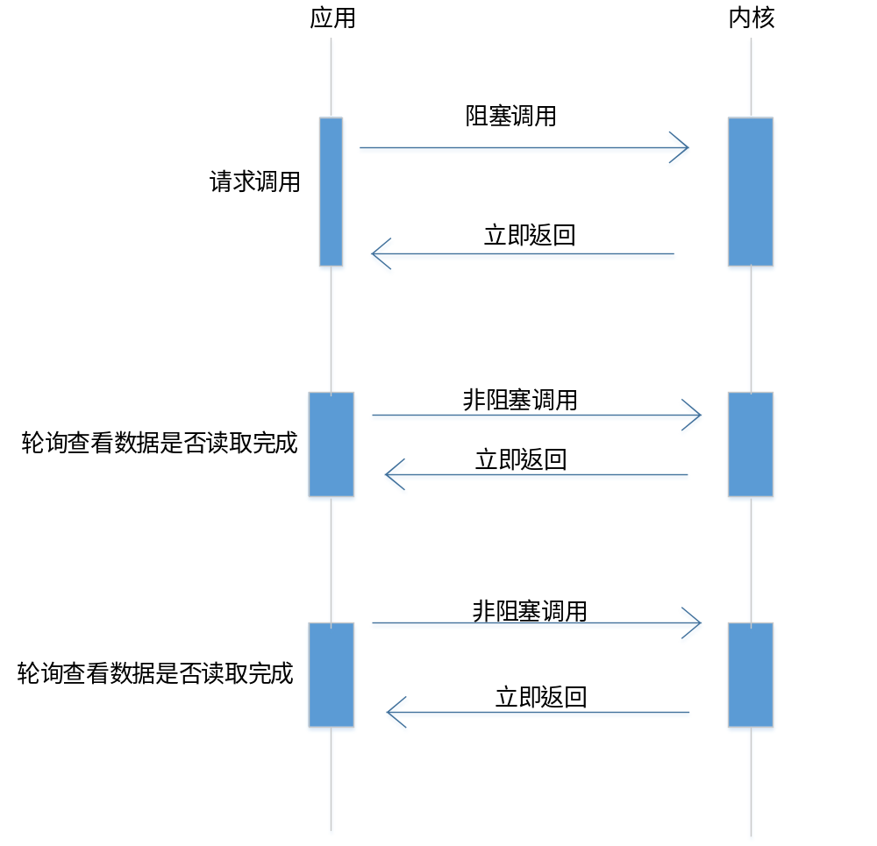
图1.非阻塞调用

(2) 异步IO
当我们使用Node的时候，会在JavaScript触发一些命令调用方法，这些方法会被包装成一个对象，放入线程池，然后前面的方法就返回了，继续执行下面的JS代码。线程池中采用多线程的方式执行，执行完的对象放入事件循环队列。事件循环队列采用类似While (true) 这种循环的方式，不断的查看是否有事件，并且读取是否包含回调，由于前面回调函数被包装到对象中，这里直接调用执行就可以了。
通过这三种阶段，就实现了异步请求——>回调的工作模式。

2、IMPP和XMPP协议
IM (Instant Messaging即时通讯、实时传讯) ，这是一种可以让使用者在网络上建立某种私人聊天室（chat-room）的实时通讯服务。
在IETF 中，IM协议被划分为四种协议,，包括即时信息和出席协议(Instant Messaging and Presence Protocol, IMPP)、出席和即时信息协议(Presence and Instant Messaging Protocol, PRIM)、针对即时信息和出席扩展的会话发起协议(Session Initiation Protocol for Instant Messaging and Presence Leveraging Extensions, SIMPLE)，以及可扩展的消息出席协议(XMPP)。最初研发IMPP 是为了创建一种标准化的协议，但是随着通信协议的发展和进步，IMPP 已经发展成为基本协议单元，定义所有即时通信协议应该支持的核心功能集。XMPP 和SIMPLE 两种协议是架构，有助于实现IMPP协议所描述的规范。
XMPP协议是公开的，具有良好的扩展性，都是基于XML的结构化信息，分布式的网络架构使其应用非常广泛，此外XMPP具有很好的弹性使其可以应用在不同的场景中而且都适应良好，Client-to-Serve通信方式还使其具有极高的安全性。

3、Webkit与WebSocket
WebSocket protocol 是HTML5一种新的协议。它实现了浏览器与服务器全双工通信(full-duplex)。
握手协议：在实现websocket连线过程中，需要通过浏览器发出websocket连线请求，然后服务器发出回应，这个过程通常称为“握手” (handshaking)。下面是一个典型的握手协议：
GET /chat HTTP/1.1
Host: server.example.com
Upgrade: websocket
Connection: Upgrade
Sec-WebSocket-Key: x3JJHMbDL1EzLkh9GBhXDw==
Sec-WebSocket-Protocol: chat, superchat
Sec-WebSocket-Version: 13
Origin: http://example.com
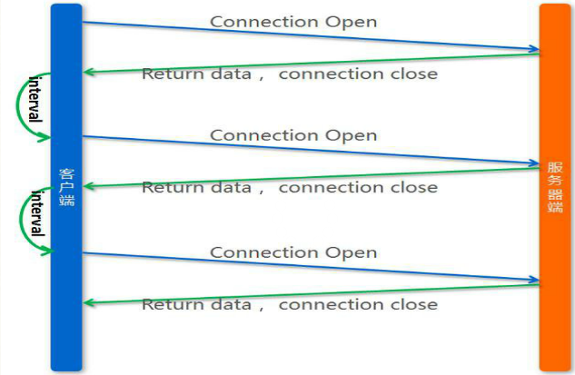

图2. Websocket握手协议

4、MongoDB
MongoDB 是一个跨平台的，面向文档的数据库，提供高性能，高可用性和可扩展性方便。它工作在收集和文件的概念。

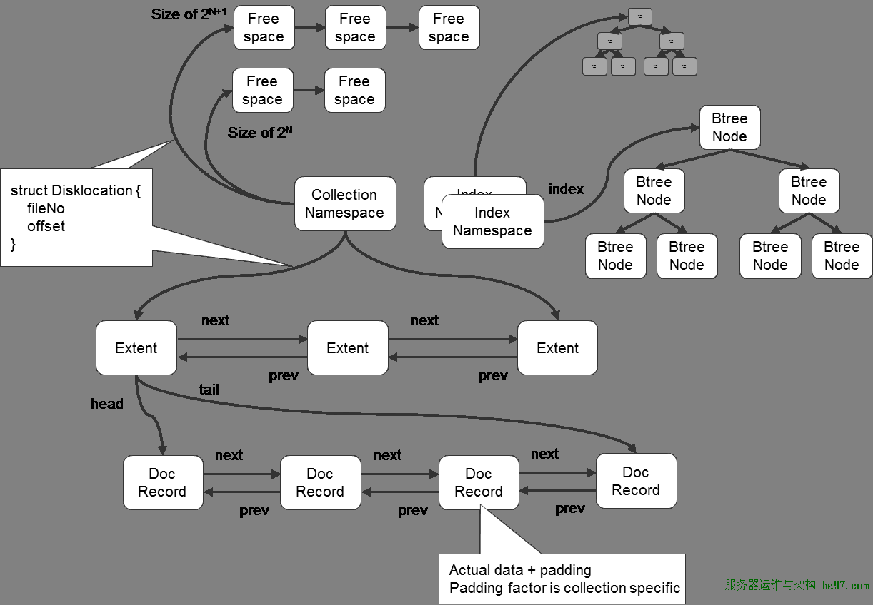

图3. MongoDB架构原理
MongoDB在数据存储上按命名空间来划分，一个collection是一个命名空间，一个索引也是一个命名空间
同一个命名空间的数据被分成很多个Extent，Extent之间使用双向链表连接
在每一个Extent中，保存了具体每一行的数据，这些数据也是通过双向链接连接的
4.每一行数据存储空间不仅包括数据占用空间，还可能包含一部分附加空间，这使得在数据update变大后可以不移动位置

5、Android Webview
在安卓开发中，系统使用webview的方式将Web嵌入手机APP。在 Android 手机中内置了一款高性能 webkit 内核浏览器,在 SDK 中封装为一个叫做 WebView 组件。WebView 是Android 平台上一个能够加载显示网页的组件，是一个浏览器控件，通过这个控件可以直接访问网页，或者把输入的HTML 字符串显示出来，功能较为强大。
主要有以下五个优点：
(1) 功能强大，支持CSS, JavaScript 等HTML 语言，使得页面更加漂亮;
(2) 能够对浏览器控件进行非常详细的设置，比如字体大小，背景色，滚动条样式等;
(3) 能够捕捉到所有浏览器操作，比如点击URL，打开或关闭URL;
(4) 能够很好地融入布局;
(5) 甚至，WebView 还能和JS 进行交互。

三、系统分析

1、系统需求分析
根据实际项目的需求，具体出本论文所做实时通信系统所需要的功能，搭建该即时通信系统的框架，使其具有实用性、可操作性和可扩展性。

用例分析
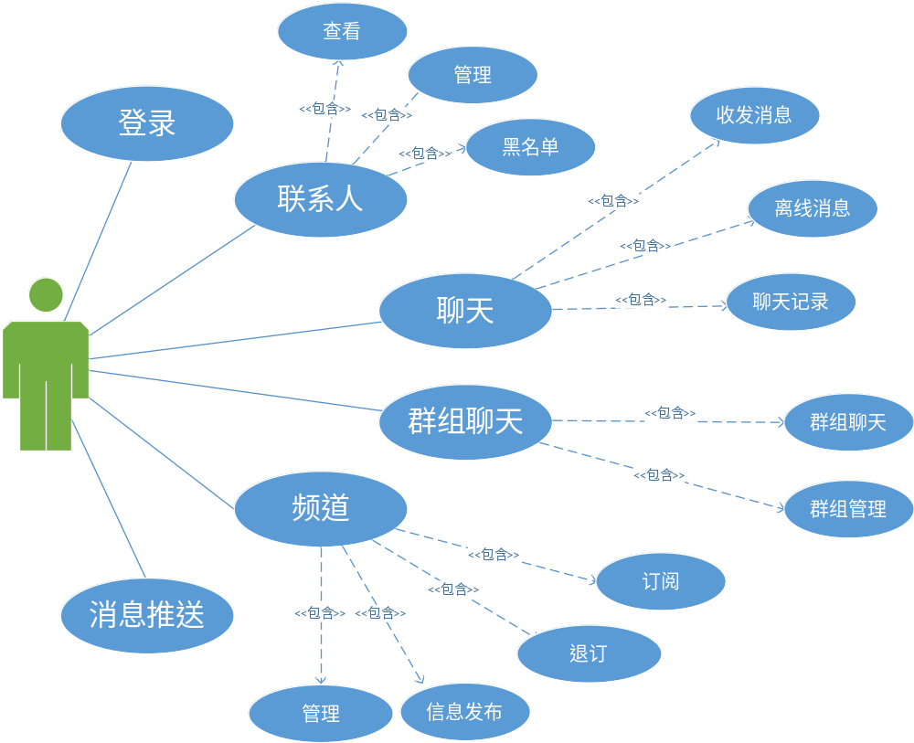
图4. 系统用例图

注册：用户可以通过注册入口进行账户注册，注册时需要输入用户名、密码以及注册邮箱，用户可以在忘记密码时使用注册的邮箱进行找回密码；此时若有余力最好加一个在注册邮箱后用户的邮箱收到邮件，需要点击邮件进行确认之后才是合法用户（为了更有安全性）。
登录：用户使用已注册的帐号和密码进行登录，使用本系统所提供的一系列服务。
帐号设置：用户可以在此功能下设置自己的账户详细信息，比如居住地、电话号码、性别、年龄等，也可以标明自己的兴趣爱好以便更好的交友聊天。
联系人管理：用户在登录成功后，可以通过某种方式进行添加联系人的行为，因此每个用户会拥有一个联系人列表。用户可以浏览该联系人列表中每个联系人的账户详细信息，修改联系人的备注，添加或者删除联系人。
与联系人聊天：用户可以与联系人列表中的好友进行聊天，包括发送和接收即时消息；也可以同时与多个联系人聊天。若有余力可以添加聊天记录的管理。
群组聊天：用户不仅可以与联系人进行单人聊天，也可以进行多人聊天即群组聊天。可以自己创建聊天群组，邀请已添加过的好友进入聊天群组进行群聊。若有余力还可以添加修改聊天群组的信息，以及解散该群等功能。
离线消息：当用户不在线时，若有联系人向其发送了消息，该用户可以在下次登录到聊天界面时看到该好友发送的离线消息。这部分若有余力遍做。
消息推送：使设备可以在后台接收消息，在不停留在该软件的界面时依然可以接收到联系人发来的消息，并获得收到新消息的提示。

（2）系统功能分析

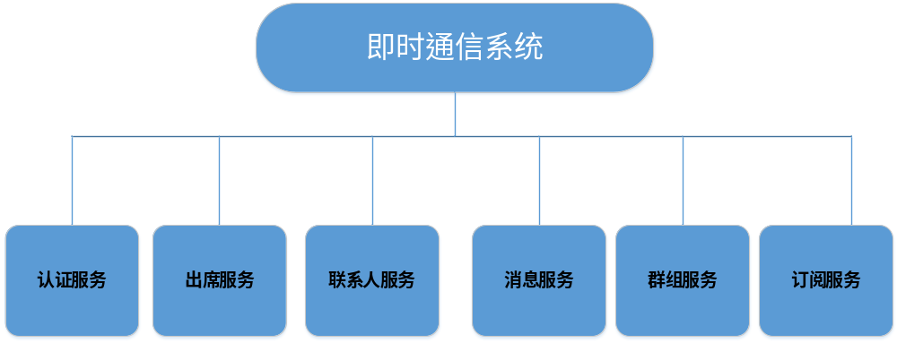
图5. 系统功能模块

①认证服务（Authentication Service）：用户需要通过帐号和密码验证身份并登录系统，才能使用系统提供的各种服务；通过身份认证的客户端才能与服务器建立持久连接并进行通信。
②出席服务（Presence Service）：注册出席，注销出席，获取用户的出席信息，订阅联系人出席信息，取消对联系人出席的订阅，及出席信息变更通知等。注册出席后，可以订阅联系人的出席状态，当联系人的出席状态发生改变时可以即时获得通知，注册出席后才能接收服务器发来的消息；用户退出系统前，需要取消订阅联系人的出席，并注销出席，注销出席后将不再接收服务器发来的消息。
③联系人服务（Contact Service）：包括联系人名单管理和黑名单管理；联系人名单管理包括获取联系人名单，获取联系人信息，修改联系人昵称，添加联系人，删除联系人等；黑名单管理包括获取黑名单，将联系人加入黑名单和将联系人从黑名单删除等；联系人服务还负责用户之间联系人关系的建立。
④消息服务（Message Service）：包括即时消息的接收与发送，接收离线消息，以及提供消息记录查看和管理等基本的会话功能。
⑤群组服务（Group Service）：包括创建聊天群或会话组，邀请其他用户加入群组，修改群组资料，管理群组联系人，及解散群组（只有创建者才能执行该操作）；用户加入群组后可以获取群组的联系人名单，发送和接收群组消息；用户可以查看自己创建或参与的群组，并对其进行管理。
⑥订阅服务（Subscription Service）：包括创建频道；订阅频道信息；用户可以查看自己创建或订阅的频道并对其进行管理；订阅频道的用户可以在频道中发布消息；用户可以取消对频道的订阅；频道创建者或系统管理员可以删除频道。

（3）非功能性需求分析
A.跨平台性：该系统可以再不同的平台上运行成功，如服务器可以部署在LUNIX和WINDOWS上，可以满足不同平台上客户端的接入使用，在本系统中需要满足在web和Android平台客户端中的使用。
B.可扩展性：搭建系统框架时需要考虑到日后的需求变化，业务需求有变化或业务规模有增加时，可以在此框架上进行灵活的扩展。因此需要搭建具有灵活扩展性的系统框架。
C.安全性：用户在使用本系统所构建的客户端进行注册、登录以及聊天时，系统需要做好安全性的设置。用户在注册登录时需要进行验证，使用户的个人信息以及聊天内容得到保护不被外泄，这也是作为一个实时聊天工具所必需的基本功能。
D.多用性：系统使用标准的即时通信模型架构，提供通用的即时通信业务，可以作为基础模块整合到其他的平台中去。
E.简洁性：系统在设计上满足核心功能，设计精简轻巧，合理规范。程序代码思维逻辑清晰，易于系统维护。
系统运行环境需求分析
表1清晰地展示了系统运行所需的环境，包括：

服务器运行环境要求
操作系统 | Windows/Linux
硬件配置 | CPU 4×2G，内存 4G
数据库系统 | MongoDB (NoSQL)
服务器平台 | NodeJS
软件框架 | socket.io，express，mongodb，mongoose等
Android客户端运行所需环境
操作系统 |  | Android 4.0+
屏幕分辨率 |  | QCGA 320*480
硬件 |  | CUP 512M Hz，RAM 512M，ROM 10M

表1.系统运行环境要求

2、系统架构
系统的整体框架如图6 所示。整个系统分为客户端和服务器端两大部分。客户端包括 Android 客户端、其他移动平台上的客户端，以及 Web 客户端等。服务器由通信服务（Communication Service）、出席服务（Presence Service）、应用服务（Application Service）和数据服务（Data Service）等服务实体组成：通信服务负责用户身份认证，连接管理消息处理等即时通信相关的业务；出席服务负责出席信息的管理和维护；应用服务负责联系人管理，群组管理，频道管理，以及其他可扩展的业务处理；数据服务为其他服务实体提供统一的数据访问接口，屏蔽数据访问逻辑和底层数据库的细节。客户端通过网络与服务器通信，接入的是通信服务，通信服务则通过内部网络与其他服务实体进行通信。
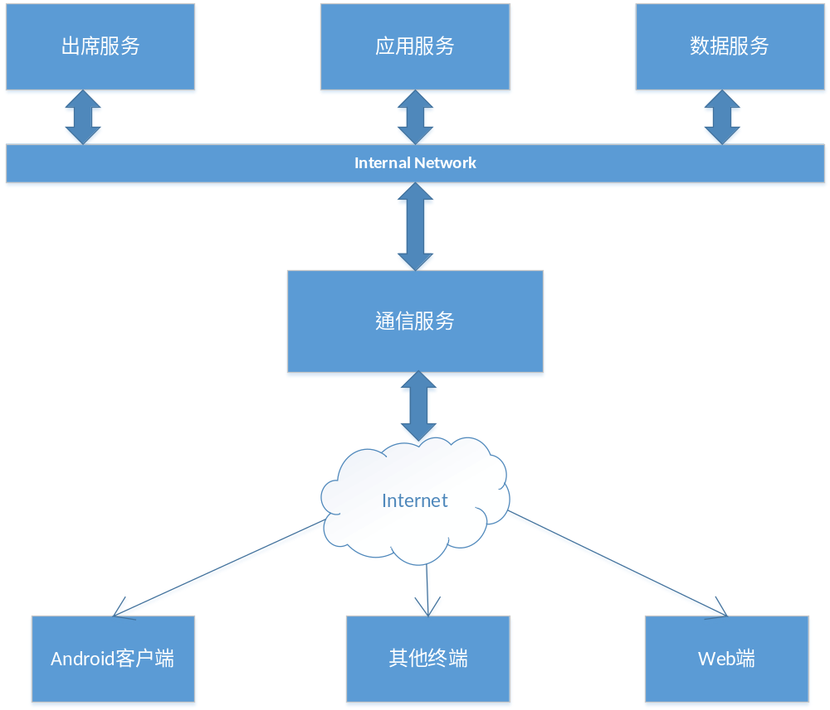
图6. 系统整体架构

四、系统设计

1、协议分析

（1）IMPP
a. IMPP模型
IMPP是即时消息传递和在线检测协议 (Instant Messaging and Presence Protoc01) 的缩写。RFC2778定义了出席和即时消息系统的抽象模型，描述了出席服务和即时消息服务的基本框架；RFC2779定义了IMPP的最小需求条件。
本系统是由出席服务（Presence Service）和即时消息服务（Instant Message Service）组成的应用。出席服务又称到场服务，用于接收、存储并转发出席信息（Presence Information），由出席者（Presentities）和观察者（Watchers）组成。根据请求服务的不同, 观察者又分为访问者和订阅户两种。出席者提供出席信息，观察者接收出席信息。出席服务储存出席信息以供收取者收取，同时也会将出席信息分发给其他订阅者。即时消息服务用于接收和发送即时消息（Instant Message），由发送者和消息消息箱（Instant Box）构成。即时消息服务负责将发送者发送的即时消息根据消息中所携带的消息箱的地址信息将即时消息投递到相应的消息箱中。
b. IMPP消息格式
RCF2778 定义了出席信息的基本模型：每个出席信息由一组出席元组（Presence Tuple）组成；每个元组包含状态（Status）、通信地址（Communication Address
）及其他标志（Other Markup）三部分组成；其中状态描述了出席的状态信息，如在线（Online）、忙碌（Busy）和离开（Away）等。
RFC3862 定义了一种基于MIME内容类型的即时消息的格式。消息由消息头和消息体组成：消息头包含消息发送者（From），接收者（To），抄送地址（CC），发送时间（Date Time），消息主题（Subject）等信息。消息体是 MIME 格式的消息内容。
c. IMPP出席服务
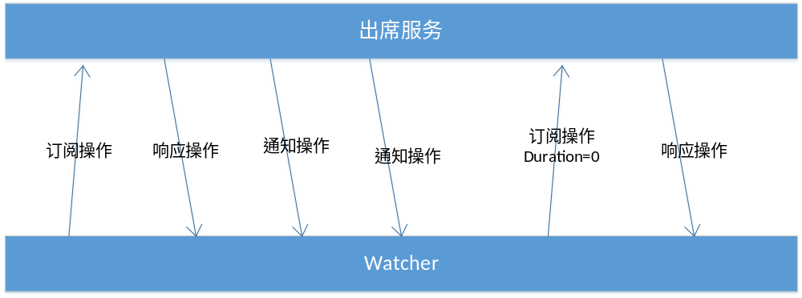
图7. IMPP出席信息订阅
应用程序执行订阅操作（Subscribe Operation）订阅出席信息。订阅操作中的Watch 和 target属性分别指示了观察者和出席者；duration 指定了订阅的持续时间（秒为单位）；Subscript ID 订阅操作的唯一标识，用于取消订阅；Trans ID 是用于关联订阅操作与响应操作的唯一标识。
出席服务收到订阅操作后，执行响应操作（Response Operation）。响应操作中的 Status 属性指示了订阅操作是否成功；Trans ID 与订阅操作的 Trans ID 相同，表明是对相应订阅操作的响应；duration 指定订阅的实际持续时间。
若响应操作成功，服务执行通知操作（Notify Operation）将出席信息传给观察者。通知操作中的 Watcher 和 target 与订阅操作中指定的值相同；Trans ID 是通知的唯一标识。通知操作的内容订阅的出席信息。当订阅操作中的 Duration 属性值非 0 时，在指定的持续时间内，一旦观察者所订阅的出席者的出席状态发生改变，服务器就会以通知操作的方式将变更告知观察者；若 duration 属性值为 0，则只执行一次通知操作，实现对出席信息的一次轮询。
当应用程序要取消订阅时，将订阅操作的 duration 属性和 Subscript ID 的值分别设为 0 和上订阅操作的 Subscript ID 并发给出席服务即可。
D.即时消息服务
RFC3860中描述了即时消息服务的相关细节，如图8所示。应用程序执行消息操作（Message Operation）发送消息。消息操作中的 Source和 destination 属性分别标识了即时消息的发送方和接收方的消息箱；Max Forwards是一个计数器，用于在网关之间避免循环；Trans ID 是关联消息操作和响应操作的唯一标识。消息操作的内容是即时消息本身，可以是文本或其他数据。
当即时消息服务收到消息操作时，执行响应操作（Response Operation）回应应用程序。响应操作中的 Trans ID 属性与消息操作中的 Trans ID 相对应；status 属性标识消息是否发送成功。
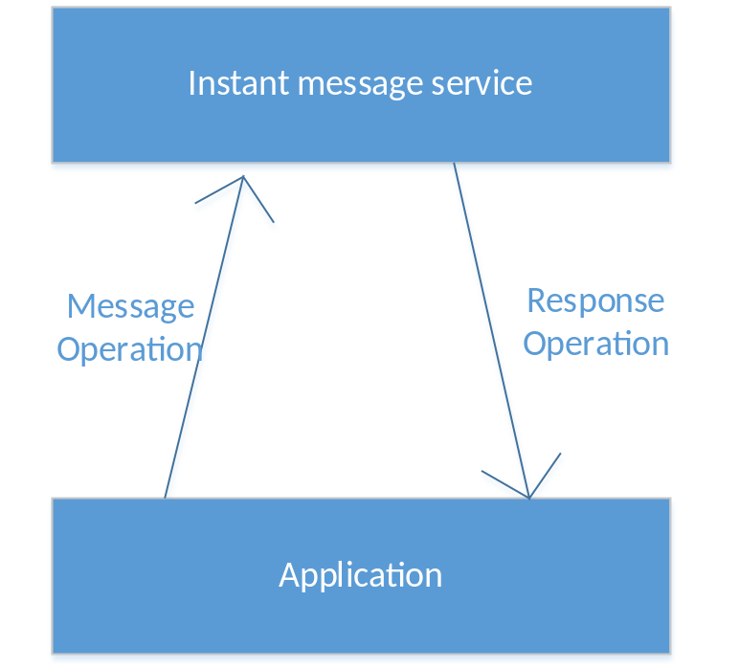
图8. IMPP即时消息发送

（2）XMPP
A. XMPP架构
XMPP是一个典型的C/S架构，而不是像大多数即时通讯软件一样，使用P2P客户端到客户端的架构，也就是说在大多数情况下，当两个客户端进行通讯时，他们的消息都是通过服务器传递的(也有例外，例如在两个客户端传输文件时)．采用这种架构，主要是为了简化客户端，将大多数工作放在服务器端进行，这样，客户端的工作就比较简单，而且，当增加功能时，多数是在服务器端进行．XMPP服务的框架结构如下图所示．XMPP中定义了三个角色，XMPP客户端，XMPP服务器、网关．通信能够在这三者的任意两个之间双向发生．服务器同时承担了客户端信息记录、连接管理和信息的路由功能．网关承担着与异构即时通信系统的互联互通，异构系统可以包括SMS(短信)、MSN、ICQ等．基本的网络形式是单客户端通过TCP／IP连接到单服务器，然后在之上传输XML，工作原理是：
节点连接到服务器；(2)服务器利用本地目录系统中的证书对其认证；(3)节点指定目标地址，让服务器告知目标状态；(4)服务器查找、连接并进行相互认证；(5)节点之间进行交互．
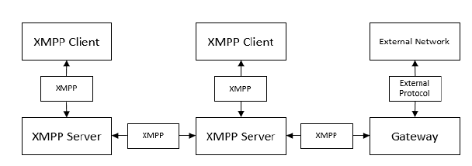
图9.XMPP架构
B.XMPP寻址
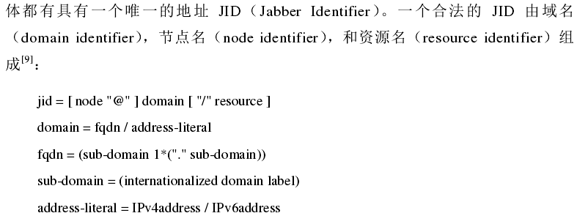
一个实体在XMPP网络结构中被称为一个接点，它有唯一的标示符jabber identifier(JID)，即实体地址，用来表示一个Jabber用户，但是也可以表示其他内容，例如一个聊天室．一个有效的JID包括一系列元素：(1)域名(domain identifier)；(2)节点(node identifier)；(3)源(resource identifier)．它的格式是node@domain/resource，node@domain，类似电子邮件的地址格式．domain用来表示接点不同的设备或位置，这个是可选的，例如a在Server1上注册了一个用户，用户名为doom，那么a的JID就是doom@serverl，在发送消息时，指明doom@serverl就可以了，resource可以不用指定，但a在登录到这个Server时，fl的JID可能是doom@serverl、exodus(如果a用Exodus软件登录)，也可能是doom@serverl/psi(如果a用psi软件登录)．资源只用来识别属于用户的位置或设备等，一个用户可以同时以多种资源与同一个XMPP服务器连接。
C.XMPP通信
XMPP中定义了 3个顶层XML元素: Message、Presence、IQ，下面针对这三种元素进行介绍。
<Message>
用于在两个jabber用户之间发送信息。Jsm(jabber会话管理器)负责满足所有的消息，不管目标用户的状态如何。如果用户在线jsm立即提交;否则jsm就存储。
To :标识消息的接收方。
from : 指发送方的名字或标示(id)o
Text: 此元素包含了要提交给目标用户的信息。
结构如下所示:
<message to= ‘lily@jabber.org/contact’ type =’chat’>
<body> 你好，在忙吗</body>
</message>

<Presence>用来表明用户的状态，如：online、away、dnd(请勿打扰)等。当用户离线或改变自己的状态时，就会在stream的上下文中插入一个Presence元素，来表明自身的状态．结构如下所示：
<presence>
From =‘lily @ jabber.com/contact’
To = ‘yaoman @ jabber.com/contact'
<status> Online </status>
</presence>
<presence>元素可以取下面几种值:
Probe :用于向接受消息方法发送特殊的请求
subscribe:当接受方状态改变时，自动向发送方发送presence信息。

< IQ >
一种请求／响应机制，从一个实体从发送请求，另外一个实体接受请求，并进行响应．例如，client在stream的上下文中插入一个元素，向Server请求得到自己的好友列表，Server返回一个，里面是请求的结果．
<iq > 主要的属性是type。包括:
Get :获取当前域值。
Set :设置或替换get查询的值。
Result :说明成功的响应了先前的查询。
Error: 查询和响应中出现的错误。
结构如下所示:
<iq from =‘lily @ jabber.com/contact’id=’1364564666’ Type=’result’>

（3）Websocket
WebSocket 是 HTML5 一种新的协议。它实现了浏览器与服务器全双工通信，能更好的节省服务器资源和带宽并达到实时通讯，它建立在 TCP 之上，同 HTTP 一样通过 TCP 来传输数据，但是它和 HTTP 最大不同是：
WebSocket 是一种双向通信协议，在建立连接后，WebSocket 服务器和 Browser/Client Agent 都能主动的向对方发送或接收数据，就像 Socket 一样；
WebSocket 需要类似 TCP 的客户端和服务器端通过握手连接，连接成功后才能相互通信。
A.服务地址
var ws = new WebSocket(“ws://echo.websocket.org”);
ws.onopen = function(){ws.send(“Test!”); };
ws.onmessage = function(evt){console.log(evt.data);ws.close();};
ws.onclose = function(evt){console.log(“WebSocketClosed!”);};
ws.onerror = function(evt){console.log(“WebSocketError!”);};

第一行代码是在申请一个 WebSocket 对象，参数是需要连接的服务器端的地址，同 HTTP 协议开头一样，WebSocket 协议的 URL 使用 ws://开头，另外安全的 WebSocket 协议使用 wss://开头。

B.握手协议
HTTP/1.1 101 Switching Protocols
Upgrade: websocket
Connection: Upgrade
Sec-WebSocket-Accept: K7DJLdLooIwIG/MOpvWFB3y3FE8=

“Sec-WebSocket-Accept”的值是服务端采用与客户端一致的密钥计算出来后返回客户端的,“HTTP/1.1 101 Switching Protocols”表示服务端接受 WebSocket 协议的客户端连接，经过这样的请求-响应处理后，客户端服务端的 WebSocket 连接握手成功, 后续就可以进行 TCP 通讯了。
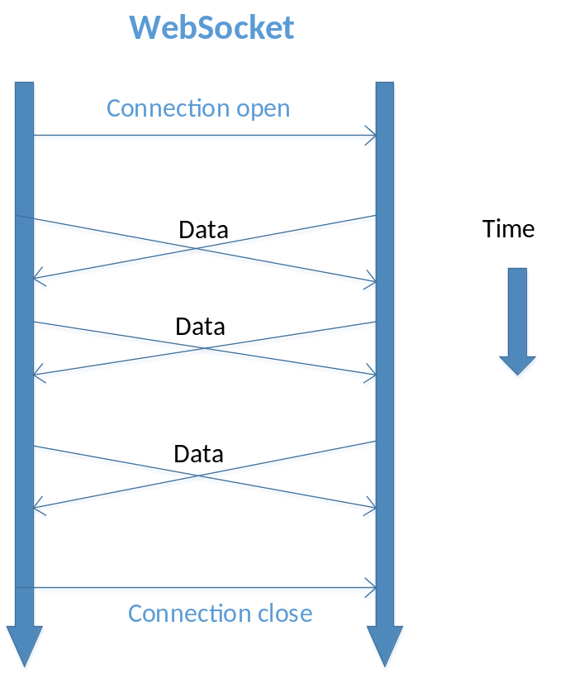
图10. Websocket工作原理
上图可以看出，相对于传统 HTTP 每次请求-应答都需要客户端与服务端建立连接的模式，WebSocket 是类似 Socket 的 TCP 长连接的通讯模式，一旦 WebSocket 连接建立后，后续数据都以帧序列的形式传输。在客户端断开 WebSocket 连接或 Server 端断掉连接前，不需要客户端和服务端重新发起连接请求。在海量并发及客户端与服务器交互负载流量大的情况下，极大的节省了网络带宽资源的消耗，有明显的性能优势，且客户端发送和接受消息是在同一个持久连接上发起，实时性优势明显。

C.编程模型
W3C 工作组对 Web Socket 的编程接口进行了定义，规范了其使用方法。Web Socket 构造方法有两个参数，第一个参数url 是服务的位置，第二个参数是用于指明 Web Socket 子协议的字符串或字符串数组；接口中定义了 Web Socket 实例的四种状态：CONNECTING 表示正在建立连接；OPEN 表示 Web Socket 连接已建立并可以传输数据、CLOSING 表示进入关闭握手阶段或客户端调用了 close 方法；CLOSED 表示连接已经关闭；属性 ready State 表示实例当前的状态值；定义了三个事件回调接口 onopen、onerror 和 onclose，分别用于连接打开时，连接异常时，和连接关闭时的逻辑处理；同时还定义了 onmessage 事件接口，用于对收到的消息进行处理；方法 send用于发送数据，发送的数据类型可以是字符串和二进制数据；方法 close 用于关闭连接。

2、寻址方式
系统中使用的地址包括用户地址，群组地址，服务器地址等。系统使用 XMPP 协议中的 JID作为通信地址，并通过在JID 中添加资源节点对客户端进行标识，区分不同的客户端连接。

3、消息结构
系统使用JSON格式对消息进行结构化封装，因为JSON比XML更具有简洁性，且应用更广泛。消息是一个JSON数组，格式定义如下：
message = [<message-type>, <message-data>]
系统中使用到四种消息格式：MSG,PRS,IQ,ACK.分别用于即时消息，出席消息，请求应答消息，和确认消息。
MSG
MSG是一个结构体消息，MSG在WINUSER.H中的定义如下：
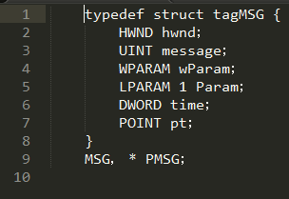
hwnd：消息发向窗口的句柄。
message：消息标识符。这是一个数值，用以标识消息。对于每个消息，均有一个对应的标识符，这些标识符定义在Windows头文件(大多数在WINUSER.H中)中，以前缀WM(Windows Message，窗口消息)开头。
wParam：一个32位的消息参数 (message parameter) ，其含义和数值根据消息的不同而不同。
lParam：一个32位的消息参数，其值与消息有关。
Time：消息放入消息队列的时间。
pt：消息放入消息队列时鼠标的坐标。
Windows程序开始执行后，Windows为当前程序创建一个“消息队列”，这个消息队列用来存放程序可能产生的各种不同窗口的消息。在程序中有一个“消息循环”，用来从队列中取消息，并且将它们发送给相应的窗口过程。
PRS
PRS 表示一个与出席相关的消息，其结构定义如下：
['prs', <message-data>]
<message-data> = {id, type, <extension>}
在PRS 消息中，<message-type>的值为“prs”；<message-data>是一个 JSON对象由id、type 和可扩展的<extension>部分组成：id 是消息的全局唯一标识；type部分是一个表示出席消息类型的字符串；<extension>是一个可扩展部分，内容根据 type 确定。
IQ
IQ 消息用于实现请求—应答机制，使客户端能通过通信服务以 Restful 的方式访问其他服务实体上的资源，其结构定义如下：
['iq', <message-data>]
<message-data> = {id, type, res, method, <extension>}
在 IQ 消息中，<message-type>的值为“iq”；在请求类型的 IQ 的<message-data>是一个 JSON 对象，由 id、type、res、method 和可扩展的<extension>部分组成：id是消息的全局唯一标识；type 是一个表示消息类型的字符串；res 表示请求的资源；
method 是请求资源的方法（get、put、post、delete）；<extension>是一个可扩展分内容根据 type 确定。
ACK
ACK (Acknowledgement），即确认字符，在数据通信中，接收站发给发送站的一种传输类控制字符。表示发来的数据已确认接收无误。
['ack', <message-data>]
<message-data> = {id, status, message}
在ACK 消息中，<message-type>的值为“ack”；<message-data>是一个 JSON 对象，包括以下属性：id 是一个消息的全局唯一标识，该标识指示了全局通信中的某一条消息（如一个 MSG 消息），用于标明此 ACK 消息是对 id 指示的消息的应答；status是一个状态码，用于表示实体对消息的处理结果，如 200 表示消息正确发送，400表示客户端错误，500 表示服务器错误等；message 是一个可选的状态附加描述信息。

4、交互过程

（1）注册及登录
新用户在第一次进入APP系统时，如果要开始聊天，则必须经过注册这一环节。注册即用户向服务器提供账号及密码，服务器将用户的注册信息写入数据库服务器中；登录包括两个阶段，即身份认证和建立连接。身份认证是指用户相服务器发送请求，如果账号和密码信息与数据库中数据匹配则允以登录；建立连接是指客户端与服务器建立双向信道用以通信。
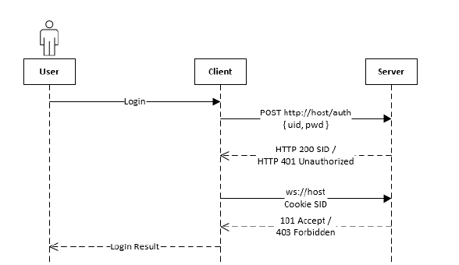
图11.登录过程
客户端通过 POST 请求访问 http://host@domain/auth 请求身份认证，请求中提交用户的帐号 uid 和密码 pwd；服务器接到 HTTP POST 请求之后，解析客户端发来的数据并验证帐号和密码是否匹配：若帐号或密码不正确，向客户端返回 HTTP 401 错误，表示身份认证失败；若身份认证成功，服务器创建并保存当前会话，并以 HTTP 200 状态响应将 SID（Session ID）返回给客户端；客户端访问ws://host@domain 请求 Web Socket 服务，即发起 Web Socket 握手请求，请求头中需要将从服务器获取的 SID 加入 Cookie 信息中；服务器收到 Web Socket 的握手请求后，从 Cookie 中取出 SID 并查询会话信息：若找不到相关的会话，则拒绝与客户端建立连接，返回 HTTP 403 错误；若认证成功，则将连接升级为 Web Socket 连接，并响应状态码为 101 的服务器握手，告知客户端连接已建立。Web Socket 连接建立好之后，客户端即可与服务器进行双向通信。
要改

（2）初始化
登录完成后，客户端将对该用户的系统进行一系列初始化工作。包括联系人信息获取，离线消息接收，订阅联系人的出席信息。
获取联系人信息获取：客户端向服务器发送IQ请求，获取已登录用户的联系人名单。客户端的联系人界面生成也是根据服务器返回的联系人名单进行的。若为新用户没有联系人则不显示。
离线消息获取：客户端向服务器发送IQ请求，服务器将用户的离线消息返回给用户。
订阅联系人的出席信息：客户端向服务器发送类型为subscribe 的PRS 消息，订阅其联系人的出席信息。
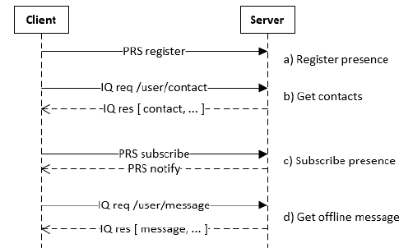
图12.客户端初始化过程

（3）实时消息通信
客户端初始化完成之后，用户便可以使用客户端进行与服务器的正常通信了。过程如下图所示：
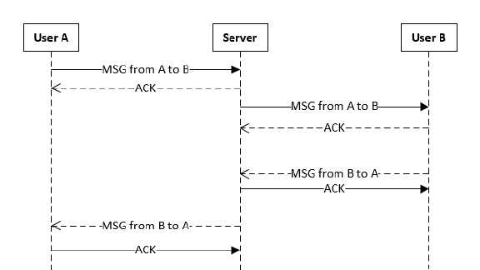
图13.消息通信过程
用户 A 向用户 B 发送消息，消息通过服务器转发。实体接收到来自其他实体的 MSG 消息后应该响应一个 ACK 消息。例如服务器收到用户 A 发来的 MSG 消息后向用户 A 响应 ACK，用户 B 收到服务器发来的 MSG 消息后，向服务器响应 ACK。

（4）结束通信
用户想要退出系统结束聊天时，就需要退出客户端系统。此时需要结束客户端与服务器端的通信，包括对联系人出席的订阅和注销出席。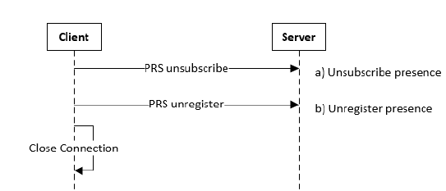
图14. 结束通信过程
①取消出席信息的订阅：客户端向服务器发送类型为 unsubscribe 的 PRS 消息，取消对其联系人出席信息的订阅。
②注销出席：客户端向服务器发送类型为 unregister 的 PRS 消息，注销出席。注销出席后，客户端将不再接收服务器发来的任何消息，此时可以关闭与通信服务器的连接，并释放资源。

五、服务器设计
系统的架构设计采用面向服务的方式，由通信服务，出席服务，应用服务和数据服务等服务实体组成了服务器。客户端通过 Web Socket 连接到通信服务，实现即时消息的接收和发送。服务实体之间通过 Web Service 进行通信。一个服务实体通过调用其他服务实体的 Web Service 的接口执行某个操作并获得结果。下图描述了客户端与服务器之间，服务器各服务实体之间的通信关系。
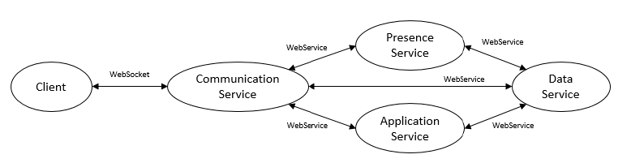
图15. 系统之间的通信关系

1、数据服务
数据服务通过 Restful Web Service 为其他服务实体提供统一的数据访问的接口，目的是将数据访问逻辑和业务层逻辑分离，屏蔽底层数据库的细节，提升系统的可扩展性。
REST（Representational State Transfer）是 Roy Fielding 提出的一个描述互联系统架构风格的名词。Web 本质上由各种各样的资源组成，资源由 URI 唯一标识。REST简化开发，其架构遵循CRUD原则，该原则告诉我们对于资源 (包括网络资源) 只需要四种行为：创建，获取，更新和删除就可以完成相关的操作和处理。可以通过统一资源标识符（Universal Resource Identifier，URI）来识别和定位资源，并且针对这些资源而执行的操作是通过 HTTP 规范定义的。RESTful Web Service是没有状态的，发布和调用都非常的轻松容易。

（1）数据服务接口
表2描述了数据服务的Restful接口，其中每个URL对应一种资源，分别通过 POST，GET，PUT 和 DELETE 方法实现资源数据的 CRUD 操作。表中定义以下术语用于描述参数的作用：
a.必要的查询参数：表示参数是必须的，并被用作为查询条件，多个查询条件之间用与（AND）操作连接。
b.可选的查询参数：与必要的查询条件参数定义相似，参数被用作为查询条件，多个查询条件之间用与（AND）操作连接，但参数是非必要的。
c.必要的信息参数：表示参数是必须的，且作为创建或更新资源操作时为资源提供属性值。
d.可选的信息参数：与必要的信息参数定义相似，参数用于创建或更新资源操作时为资源提供属性值，但参数是可选的。
e.可选的过滤参数：表示参数是可选的，用于查询操作中对资源的属性进行过滤。
/user | Get | 查询用户。可选的查询参数 userId, pwd，可选的过滤参数 filter，其可选的属性有 userId, nickName, email, photo, status, address, phone等，忽略filter参数表示返回所有字段；查询不返回 pwd。
/user | Post | 创建用户信息。包括userId, pwd, nickName, email.
/user | Put | 修改用户信息属性。必要查询参数为userId.
/user/pwd | Put | 修改用户密码。必要查询参数为userId. pwd
/user/query | Post | 查询多个用户。必要查询参数为userIds[],是一个数组，过滤条件filter可选查询参数包括email, phone, address等
/contact | Get | 查询联系人。可选查询参数有userId, blackList. blackList的值是一个布尔值以判断联系人是否在黑名单中。
/contact | Put | 修改或新建联系人信息。必要的查询参数userId, contactId，可选信息参数包括alias, blackList. Alias为联系人的备注名。
/contact | Delete | 删除联系人，必要查询参数为userId, contactId
/message | Get | 查询消息，必要查询参数userId, Id
/message | Post | 创建消息资源，必要查询参数userId, Id, message
/message | Delete | 删除消息，必要查询参数userId, Id
/group | Get | 查询群组,可选的查询参数 Id, userId；可选的过滤参数 filter，其可选的属性 Id, host, subject。参数 Id 和 userId 二者取其一。
/group | Post | 创建群组,必要的信息参数 Id, host, subject
/group | Put | 更新群组属性信息,必要的查询参数 Id, host；可选的信息参数subject。
 | Delete | 删除群组,必要的查询参数 id
/group/contact | Get | 获取群组中的联系人
/group/contact | Put | 将用户添加到群组中
 | Delete | 将用户从群组中删除
/channel | Get | 查询频道
/channel | Post | 创建频道
/channel | Put | 更新频道属性
/channel | Delete | 删除频道
/channel/subscriber | Get | 或许频道的订阅者
/channel/subscriber | Post | 将用户添加到频道的订阅者列表
/channel/subscriber | Delete | 将用户从频道的订阅者列表中删除
表2. Restful数据服务接口

（2）数据存储结构
Collections在mongodb中叫做集合，是文档的集合。无模式，可以存储各种各样的文档。类似mysql中的表。
Document（document可以理解为mysql中的记录）文档是mongodb保存数据的基本单元。文档中保存到数据类型可以为：null、boolean、String、Object、32位整数、64位整数、64位浮点数、日期、正则表达式、js代码、二进制数据、数组、内嵌文档、最大值、最小值、未定义类型。
Mongo DB是无模式的，可以存储复杂的数据结构。
表3列出了各个数据集合中文档的结构，字段的类型和约束以及说明。

Document of user collection
Field | Type & constrains | Comments
userId | String, required, unique, index | 用户ID
pwd | String, required | 用户密码
nickName | String, required | 用户昵称
email | email, required | 用户邮箱
gender | String, enum[male, female] | 用户性别
status | String | 用户状态签名
photo | URL | 用户头像
address | String | 用户地址
phone | String | 用户电话号码
Document of contacts collection
userId | String,required,index | 用户ID
contactId | String,required,index | 联系人ID
alias | String | 联系人备注名
blackList | Boolean | 联系人是否被加入了黑名单
Document of message collection
messageId | String, required,index | 消息ID
userId | String, required,index | 发送消息的用户ID
message | String,required | 消息内容
time | Date | 消息的发送时间
Document of group collection
groupId | String, required,unique, index | 群组ID
groupHost | String,required, index | 群组创建人
groupTitle | String, required | 群组名
contact | Array(String) | 群组内的联系人，用户ID数组
Document of channel collection
channelId | String,required,unique,index | 频道ID
channelMaster | String,required, index | 频道主持人
channelTitle | String,required | 频道名称
channelDescription | String,required | 频道描述
subscriber | Array(String) | 频道订阅者，用户ID数组
表3.数据集合中文档结构

（3）数据访问层
数据访问层位于服务层与数据库层之间，负责处理数据访问业务，主要由数据模型，数据访问逻辑，服务接口路由等模块组成。
A.数据模型
Node.js有针对MongoDB的数据库驱动：mongodb。不过直接使用mongodb模块虽然强大而灵活，但有些繁琐，mongoose构建在mongodb之上，提供了Schema、Model和Document对象，用起来更为方便。我们可以用Schema对象定义文档的结构（类似表结构），可以定义字段和类型、唯一性、索引和验证。Model对象表示集合中的所有文档。Document对象作为集合中的单个文档的表示。mongoose还有Query和Aggregate对象，Query实现查询，Aggregate实现聚合。
B.数据访问逻辑
数据访问逻辑是一系列执行具体数据增删查改的方法，每个方法实现一个服务接口的数据业务。例如：
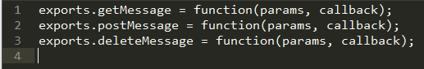
getMessag 方法是对 /message接口的get实现，postMessage方法是对/message接口的post实现，deleteMessage方法是对/message接口的delete实现。Params为调用接口所必需的参数，callback为调用接口的返回值。
C.服务接口路由
服务接口路由模块的定义如下：
exports.router = function (resource, method, req, res, next);
参数resource代表请求的资源，method代表请求的方法，req代表请求的HTTP上下文对象，res是HTTP响应上下文对象，next是请求的回调方法。服务接口路由的主要任务是接收服务层接口的请求，将请求映射到具体的数据访问逻辑，并在处理完成之后将结果返回到服务层。

(4) 服务层框架
本系统使用restify搭建restful服务。REST(Representational State Transfer表述性状态转移)是一种针对网络应用的设计和开发方式，可以降低开发的复杂性，提高系统的可伸缩性。restify 是Node.js的模块。虽然restify的API或多或少的参考了express，但restify不是一个MVC框架，它是一套为了能够正确构建REST风格API而诞生的框架。restify是一个基于Nodejs的REST应用框架，支持服务器端和客户端。同时强化了REST协议使用，版本化支持，HTTP的异常处理，提供了DTrace功能，为程序调式带来新的便利。
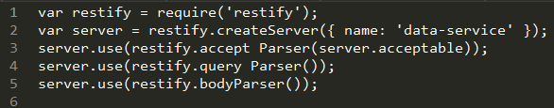
使用createServer()创建一个新的服务器对象，server.use为服务器添加处理请求的中间件，acceptParser()：返回支持信息，比如json, plain等，queryParser 使服务器能够解析请求 URL 上的查询字符串，并将参数添加到 Request 上下文的 params 参数中；bodyParser 使服务器能对 HTTP POST 请求中的表单进行处理。
数据服务的工作原理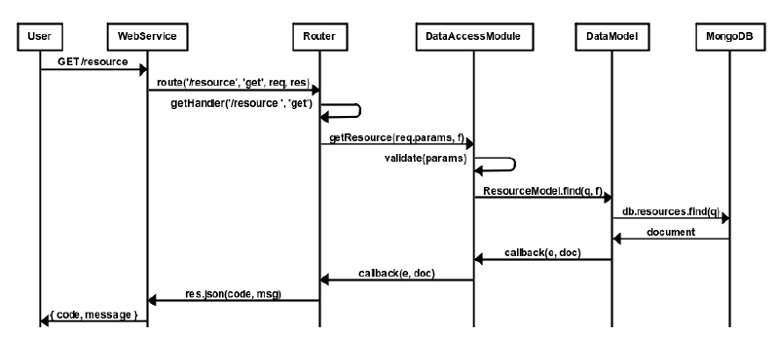
图17. 数据服务的工作原理

2、应用服务和出席服务

(1)应用服务
应用服务是指负责处理“请求——响应”类型的业务，即负责系统的联系人管理，群组管理，频道管理，以及其他可扩展的业务。当通信服务接收到来自客户端的 IQ
消息请求某个业务时，通信服务将此业务委托给应用服务进行处理；应用服务处理完成后将结果返回给通信服务；通信服务再将结果通过 IQ 消息响应给客户端。
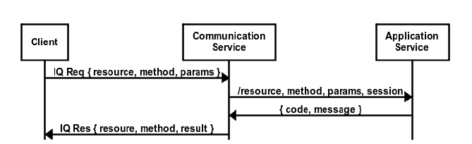
图18. 通信服务与应用服务的交互
与数据服务一样，应用服务也使用 Restful 的服务接口。数据服务的接口仅对数据进行查询操作，而应用服务的接口则处理更负责的业务逻辑。

(2)出席服务
出席服务是一类特殊的应用服务，专门负责处理系统的出席业务，包括出席信息和出席订阅的管理。当通信服务接收到来自客户端的 PRS 消息时，通常需要将出席业务委托给出席服务进行处理；出席服务处理完成后再将结果返回给通信服务。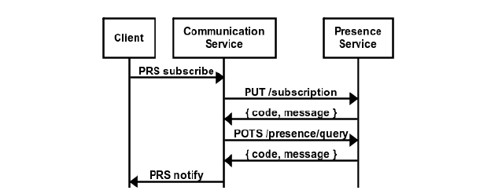
图19.通信服务与出席服务的交互

(3)业务逻辑
以下业务逻辑方法是对/user/contact 接口的GET、POST、PUT 和 DELETE 方法的具体实现：
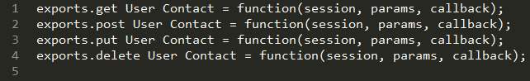

(4)服务访问
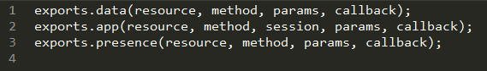其中 data 方法用于访问数据服务，app 方法用于访问应用服务，presence 方法用于访问出席服务；resource 是要访问的资源；method 是访问资源的方法（GET，POST，PUT，DELETE）；
session 是客户端会话的信息；params 是访问接口必要的参数；callback 是回调接口。

3、通信服务

（1）基于HTTP的身份认证
通信服务使用基于 HTTP 的身份认证。客户端通过 HTTP POST 请求进行身份认证；通过身份认证后的客户端获得一个会话的 SID，客户端凭此 SID 与通信服务器建立连接。图 描述了身份认证的完整过程：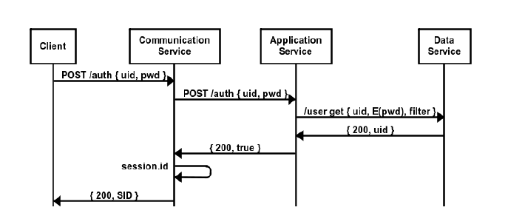
图20. 客户端认证过程

(2)基于Websocket的通信服务
Socket.IO 是一个 Node JS 模块，用于在 Node JS 平台上搭建 Web Socket 服务器。首先导入 Socket.IO 模块，并启动监听服务；其服务器对象 server 即是通过 Express模块创建的 HTTP Server 对象。
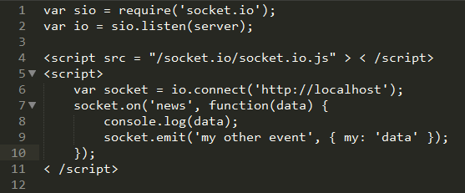
客户端（这里是浏览器）通过引入 <script src="/socket.io/socket.io.js"></script> 即可使用 socket.io 。var socket = io.connect('http://localhost'); 与 http://localhost 本地服务器建立连接并赋值给 socket 对象，如果是与其他服务器建立连接则只需将 connect() 参数修改为服务器的地址即可，这里 socket.io 客户端和服务器位于同一个服务器上，那么也可以简写为 var socket = io.connect();
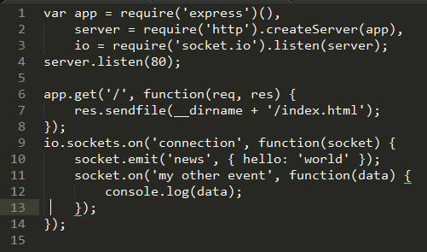
emit ：用来发射一个事件或者说触发一个事件，第一个参数为事件名，第二个参数为要发送的数据，第三个参数为回调函数（一般省略，如需对方接受到信息后立即得到确认时，则需要用到回调函数）。
on ：用来监听一个 emit 发射的事件，第一个参数为要监听的事件名，第二个参数为一个匿名函数用来接收对方发来的数据，该匿名函数的第一个参数为接收的数据，若有第二个参数，则为要返回的函数。
socket.io 提供了三种默认的事件（客户端和服务器都有）：connect 、message 、disconnect 。当与对方建立连接后自动触发 connect 事件，当收到对方发来的数据后触发 message 事件（通常为 socket.send() 触发），当对方关闭连接后触发 disconnect 事件。

六、客户端设计

1、客户端数据存储
在移动客户端中，通过 SQLite 数据库存储数据。不像常见的客户-服务器范例，SQLite引擎不是个程序与之通信的独立进程，而是连接到程序中成为它的一个主要部分。所以主要的通信协议是在编程语言内的直接API调用。这在消耗总量、延迟时间和整体简单性上有积极的作用。整个数据库(定义、表、索引和数据本身) 都在宿主主机上存储在一个单一的文件中。它的简单的设计是通过在开始一个事务的时候锁定整个数据文件而完成的。
客户端只需要对MSG消息进行储存，从而记录会话历史。

Field | Type | Description
id | Integer | 数据库创建时自增的ID
userId | String | 用户ID
messageId | String | 消息ID
from | String | 消息发送者的ID
to | String | 消息接收者的ID
context | String | 消息上下文环境
time | String | 消息的发送时间
thread | String | 消息的线索ID
type | String | 消息类型
subject | String | 消息的主题
content | String | 消息内容
flag | Integer | 消息的标志，0未读，1已读，-1未发送成功

表4.客户端数据存储结构

2、消息处理
客户端通过 Web Socket Client 监听来自服务器的消息，当接收到服务器发来的消息D 时，由消息模型（Message Model）将消息从字符串转换为对象模型，并将消息对象交给消息处理模块（Message Handler）处理。消息处理模块根据消息类型对消息进行相应的解析和处理。
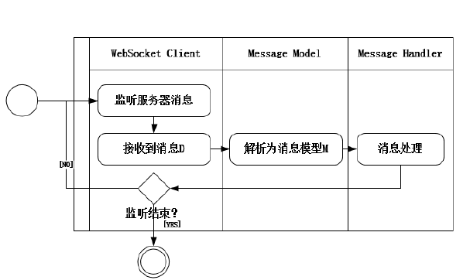
图21. 客户端消息处理

3、Android客户端设计

(1)Web view组件主要内容
使用Web view 组件在Android 平台上加载显示网页，首先要在manifest． main 文件中创建一个Web view，然后在activity中定义Web view，主要内容如下:
- 添加权限: AndroidManifest． xml 中必须使用许可“android．permission.Internet”，否则会出现Web page not available错误;
- 要在Activity 中生成一个WebView 组件: WebView webView = new Web View( this) ;
- 如果Webview 中需要用户手动输入用户名、密码或其他，则Webview 必须设置支持获取手势焦点: Webview． requestFocusFromTouch () ;
- 如果访问的页面中有JavaScript，则Web view 必须设置支持JavaScript，否则显示空白页面。Java 代码: Webview．getSettings ( )．setJavaScriptEnabled( true) ;
- Web View 加载界面主要调用“LoadUrl”方法，可直接加载网页、图片并显示;
- 如果页面中存在链接，而点击链接却要求继续在当前browser 中响应，而不是在新开Android 系统的browser 中响应该链接，则必须覆盖Webview 的WebViewClient 对象。Java 代码如下:
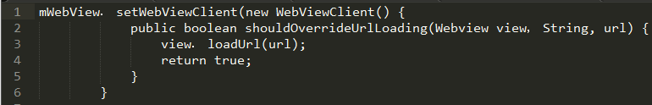
- 如果不做任何处理，在显示用户的Brower UI 时，点击系统“Back”键，整个Browser 会作为一个整体回退(“Back”) 到其他Activity 中，而不是在Browser 的历史页面中实现回退( “Back”) 。如果需要在历史页面中实现Back，则要在当前Activity 中处理并消费掉该Back 事件。相应的Java 代码如下:
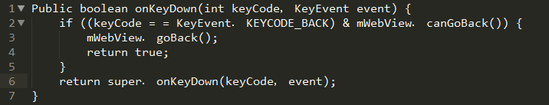

(2) 实现Webview的两种方法
要实现调用Webview 组件在Android 平台显示网页，可以有两种不同的方法。一种方法是在Activity 中实例化WebView 组件，另一种方法则是在布局文件中声明Web-View，其后在Activity 中实例化WebView。

参考文献
- Wikipedia. Instant messaging [EB/OL]. http://en.wikipedia.org/wiki/Instant_messaging, 2012
[2]M Day, J Rosenberg, H sugano. A Model for Presence and Instant Messaging[S/OL].
http://www.ietf.org/rfc/rfc2778.txt, 2000
[3]M Day, S Aggarwal, Gmohr, J Vincent. Instant Messaging/Presence Protocol Requirements[S/OL]. http://www.ietf.org/rfc/rfc2779.txt, 2000
[4] 朱和平. 即时通信研究综述[J]. 《现代计算机（专业版》, 2006, 12
[5] 崔康.深入浅出 Node.js（一）：什么是 Node.js [EB/OL].
[6] 苗凯. 即时通信的安全机制研究[D]. [硕士学位论文]，2003
[7] 中国联合市场调研网, 2009-2011年中国即时通信用户调研报告 [EB/OL]. http://www.cu-market.com.cn/upfile/doc/201162964316237.pdf, 2011
[8] 刘洁. 3G 即时通信实现技术 [J]. 电信科学, 2007, 23(12)
[9] 刘伟. 基于 XMPP 的即时通讯协议介绍[J]. 软件设计开发, 2011,16
[10] 黄晓安, 何亮, 许宁. 使用HTML5 Web Socket 构建实时Web应用[EB/OL].
http://www.ibm.com/developerworks/cn/web/1112_huangxa_websocket/, 2011
[11] 李代立, 陈榕. Web Socket 在 Web 实时通信领域的研究 [J]. 电脑知识与技术, 2010, 6(28)
[12] 基于Webview组件的Android平台网页封装程序设计，王运生;聂芬，智能计算机与应用，2013-12-01
[13] 基于WebView的Android应用Web交互行为分析与研究，肖瑶，北京邮电大学，2015-01-10
[14] 基于WebSocket 的Web 实时通信系统，叶忠文，黄鹏，施金金，火力与指挥控制，：1002-0640（2014）增刊-0181-03
[15] 基于Websocket的实时Web应用的研究，易仁伟，武汉理工大学，2013，5

